产蛋鹅的饲养与管理，蛋种鹅饲料配方便宜的​
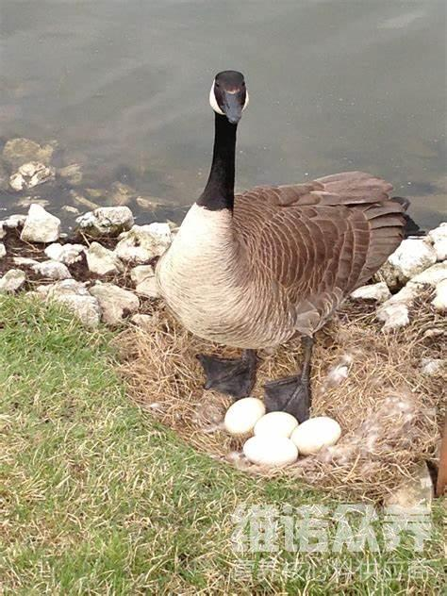
想要把蛋鹅养好，科学配比鹅饲料配方富含蛋白质的能量较高，产蛋期的鹅饲料能够快速提高产蛋性能，增加产蛋量，自己做的蛋鹅饲料不仅节省养殖成本，还能加快生长发育，满足各种营养吸收率，多种维生素促进种鹅消化，提高饲料营养转化率和促进肠道的吸收，那么，如何配比种鹅的饲料配方呢？下面我们一起来看一看蛋鹅的饲料方法吧！
一、种鹅产蛋饲料配方：
1.玉米45%，麸皮25%，米糠15%，骨粉3.2%，酵母粉2%，草粉9%，食盐0.5%，维诺鹅用多维0.1%，维诺霉清多矿0.1%，维诺复合益生菌0.1%。
2.玉米61.3%，豆粕28.7%，菜粕6%，酸氢钙2.3%，贝壳粉1.1%，食盐0.3%，维诺鹅用多维0.1%，维诺霉清多矿0.1%，维诺复合益生菌0.1。
产蛋鹅的饲料配方技术
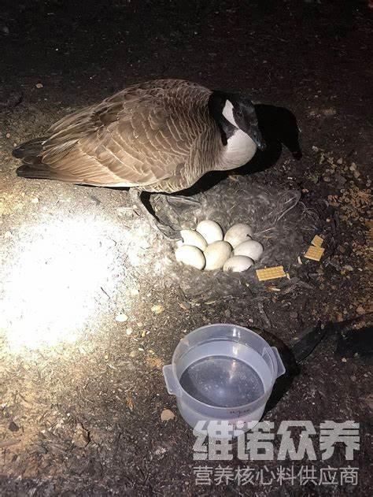
养殖蛋鹅怎么投喂食比较好，自己做的鹅饲料按比例来配对，营养均衡，适口性好，提高免疫力。同时，提高蛋鹅的肉品质，蛋鹅的饲料能保证鹅产蛋的最基本营养需求，充足鹅能量供给，复合益生菌抑制肠道菌群的发生，提高各种益菌平衡，提高肠道宽营养消化吸收率。增强体质，增加产蛋量。提高养殖户的效果益。

